Consultas en el lenguaje de MySQL

#1 obtener el listado de todas las membresías

SELECT \* FROM membresías

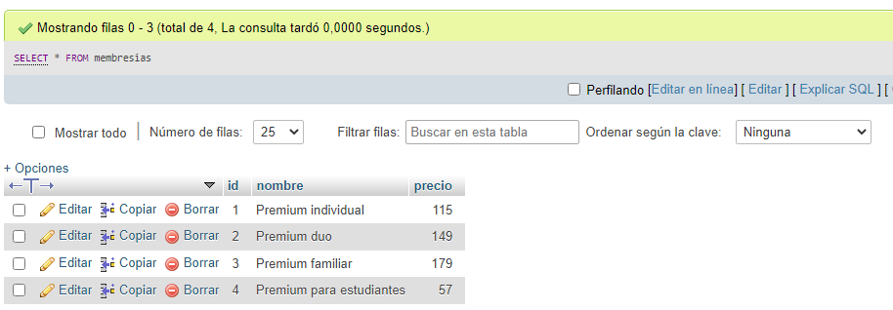

#2 Obtener las membresías con precio menor de 100 pesos

SELECT \* FROM membresía WHERE precio < 100

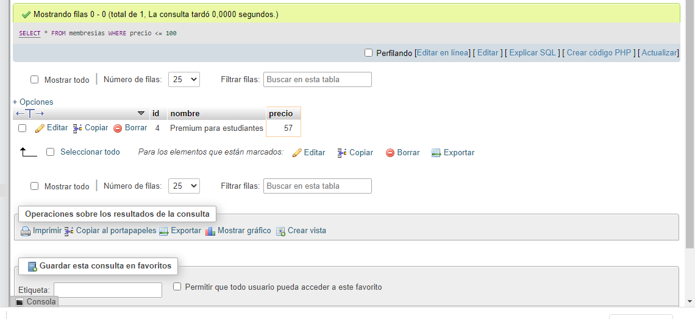

#3 Obtener listado del NOMBRE de los géneros que existen

SELECT nombre FROM géneros

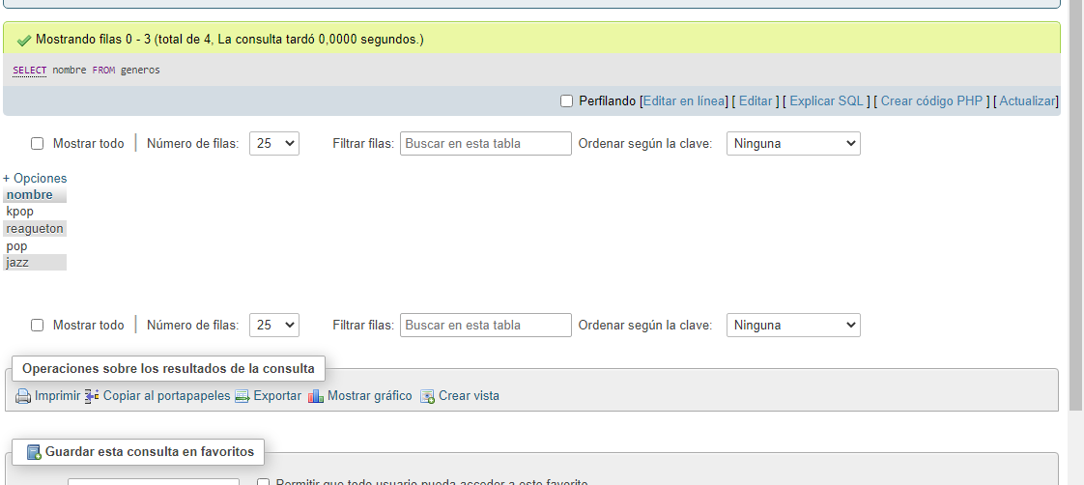

#4 Obtener el listado de todas las canciones

SELECT \* FROM canciones

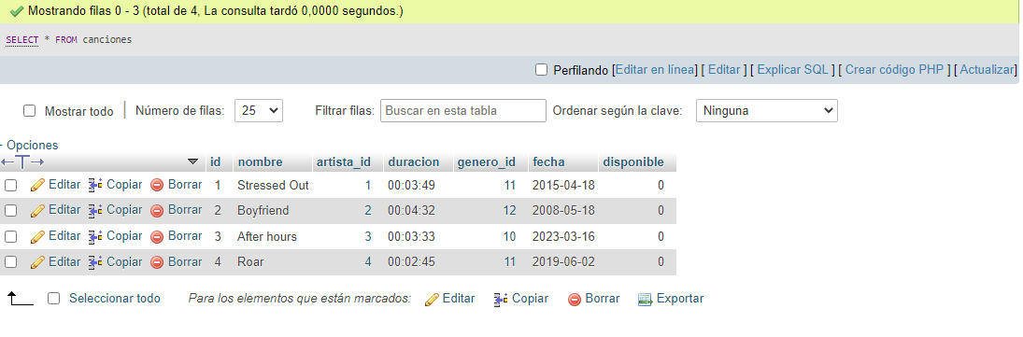

#5 Obtener el listado de canciones que inicien con la letra A

SELECT \* FROM canciones WHERE nombre LIKE “A%”

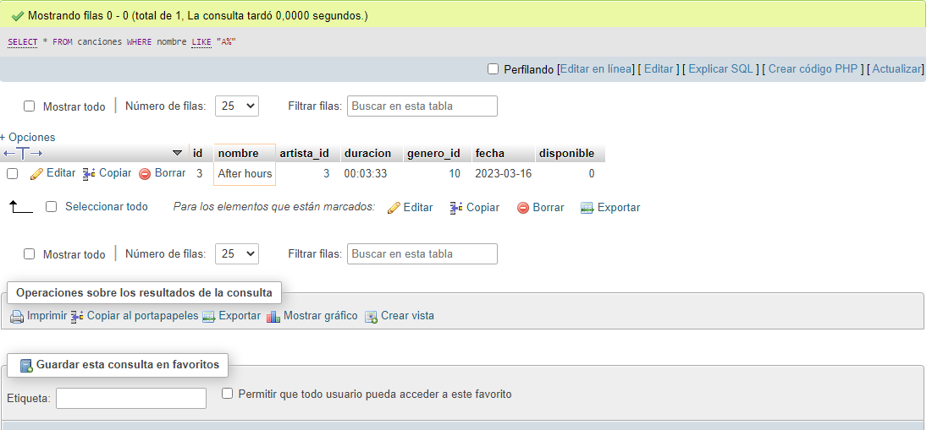

#6 Obtener el numero total de canciones que existen registradas

SELECT count(\*) FROM canciones

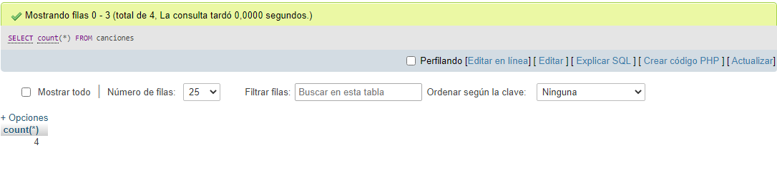

#7 Obtener el listado de todos los usuarios de la plataforma

SELECT \* FROM usuarios

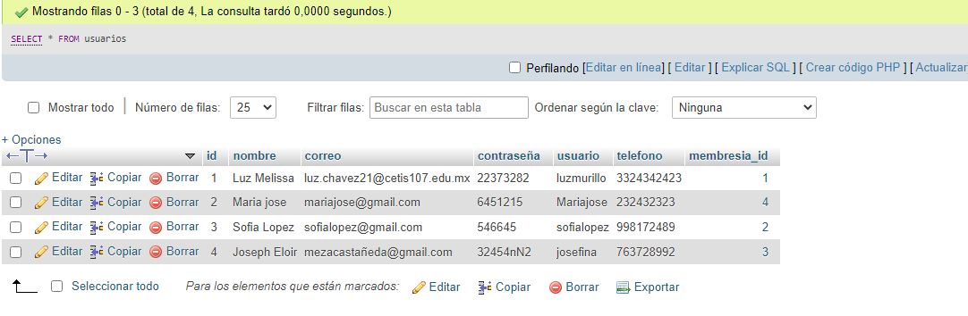

#8 Obtener el listado de los usuarios que tienen la membresía individual

SELECT \* FROM usuarios WHERE membresias id Like “1%”

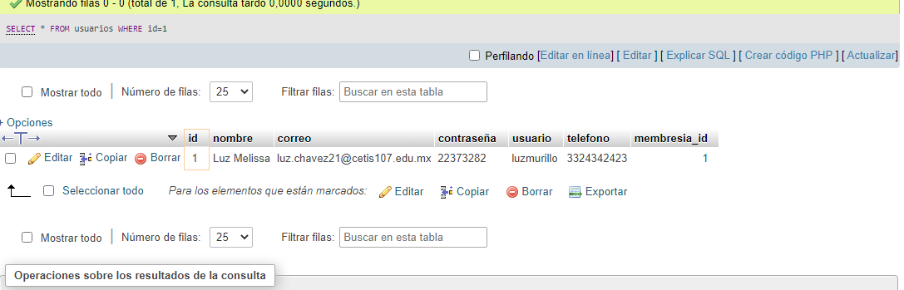

#9 Obtener el total de usuarios que tiene la plataforma

SELECT count(\*) FROM usuarios

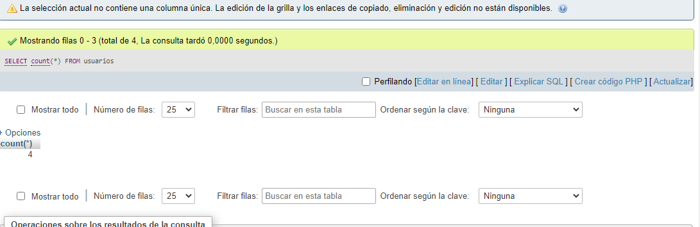

#10 Obtener el nombre y el correo de los usuarios que su nombre termina con la letra S

SELECT \* FROM usuarios WHERE nombre Like ´s%´

